

„Vieles läuft in Deutschland beim Thema Innovation immer noch falsch.“

Satirischer Ratgeber „Anleitung zum Uninnovativsein“ zeigt neue Innovationsperspektiven auf.

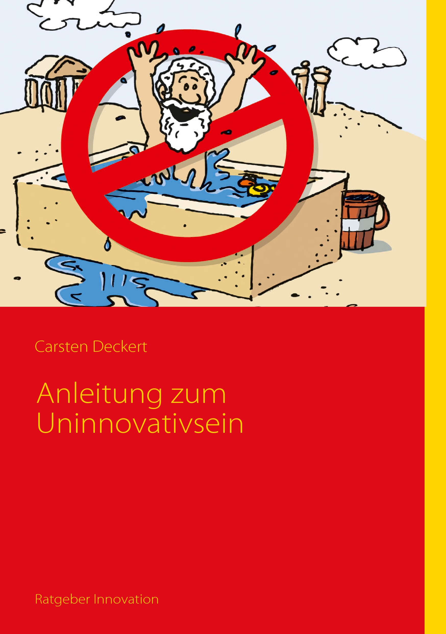
Der satirische Ratgeber "Anleitung zum Uninnovativsein" ist angelehnt an die "Anleitung zum Unglücklichsein" von Paul Watzlawick und bricht rigoros mit der Vorstellung, Unternehmen müssten unbedingt innovativ sein. In Form von praxistauglichen Methoden beschreibt der Autor in amüsanter und ironischer Art die vielfältigen Möglichkeiten, den Unternehmensalltag unkreativ und einfallslos zu gestalten und Innovationen konsequent zu vermeiden.
Das Ganze geschieht natürlich mit einem Augenzwinkern. Denn das Buch lädt den Leser dazu ein, lieb gewonnene Annahmen über das Thema Innovation kritisch zu hinterfragen und sein eigenes Verhalten - oder das seines Unternehmens - im Umgang mit Kreativität und Innovation auf den Prüfstand zu stellen. Der Autor über sein Werk: "Paul Watzlawick hat in den 80er Jahren mit seiner Anleitung auf die vielen Psycho-Ratgeber reagiert, die gerade populär waren. Wie Watzlawick wollte ich der Schwemme von Innovationsratgebern eine etwas andere Sichtweise entgegensetzen. Denn Vieles läuft in Deutschland beim Thema Innovation trotz aller Innovationsliteratur immer noch falsch."
Der Ratgeber zeichnet sich durch folgende Merkmale aus:
- Kein trockenes Sachbuch, das die immer gleichen Argumente für Innovationsfähigkeit herunterbetet, sondern ein satirischer Ratgeber, der anhand vielfältiger Beispiele das Fehlverhalten im Innovationsprozess, das in allzu vielen Unternehmen an der Tagesordnung sind, aufdeckt und aufs Korn nimmt.
- Kein "How to"-Ratgeber mit eingebauter Erfolgsgarantie, sondern eine subtile Form der Symptomverschreibung à la Watzlawick, die zum kritischen Hinterfragen der eigenen Annahmen und Verhaltensweisen anregt.
- Trotz des humoristischen Ansatzes fundiert recherchiert mit vielen bisher oft vernachlässigten Quellen - z.B. Arthur Koestler, Josef Alois Schumpeter - zu den Themen Kreativität und Innovation, die zur intensiveren Weiterbeschäftigung mit diesen Themen anregen.
Die Lektüre des Buches bringt folgenden Nutzen:
- Unterhaltsame Wissensvermittlung zum Thema Innovationsmanagement
- Erkennen von Fehlverhalten im Innovationsprozess (Innovationsvermeidung)
- Aha-Erlebnisse in Bezug auf das eigene Verhalten
- Strategien zur Reaktion auf Innovationsvermeidung
- Gelassenerer Umgang mit Innovationsvermeidern
"Ich habe selten eine so vollständige und überzeugende Darstellung dieses brisanten Themas gefunden. Was mir besonders gefällt ist die klare Sprache. Wohltuend auch der Verzicht auf billige Effekte; die stets sauber beschriebene Realität selbst ist bereits satirisch genug", sagt Dr. Zobel, Erfinder mit über 46 Patenten, TRIZ-Experte und Autor der Bücher "TRIZ für alle", "Erfindungsmuster", "Systematisches Erfinden" und "Kreatives Arbeiten" (erschienen im Expert-Verlag Renningen), über die "Anleitung zum Unninovativsein".
Über den Autor: Der Autor Dr. Carsten Deckert ist Vorstand der Deutschen Aktionsgemeinschaft Bildung-Erfindung-Innovation (DABEI) e.V. und Mitglied der Geschäftsleitung der Deckert Management Consultants GmbH in Düsseldorf. Außerdem ist er Geschäftsführer der Deckert & Cie GmbH Management Consulting in Stolberg. Er misst für DABEI jährlich das deutsche Innovationsklima mit dem DABEI-Innovationsklima-Index und schreibt den Knowledge Gorilla-Blog unter www.carstendeckert.de. Die „Anleitung zum Uninnovativsein“ ist bei Books on Demand erschienen.
Pressekontakt: c.deckert@carsten-deckert.de Abdruck honorarfrei, Belegexemplar erbeten

